安卓Android手机邮箱设置方法
1、在安卓应用市场，下载”QQ邮箱”
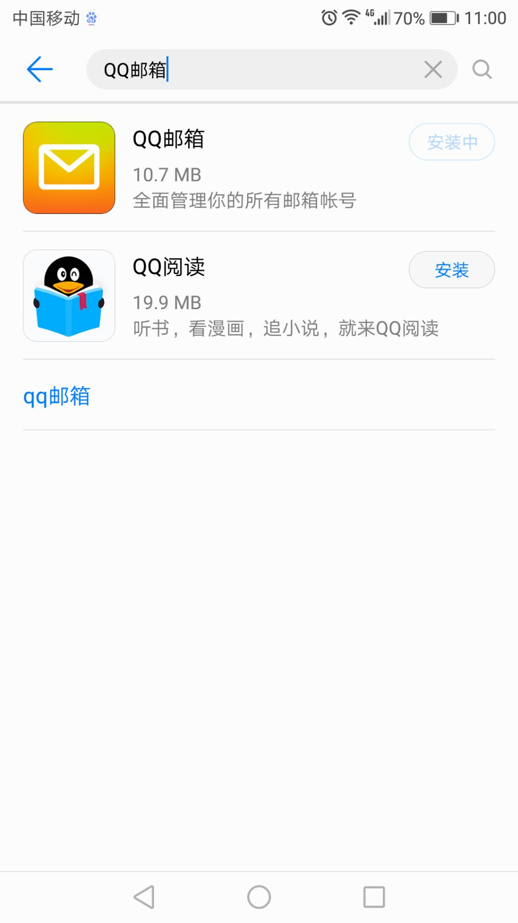

2、点击“其他邮箱”
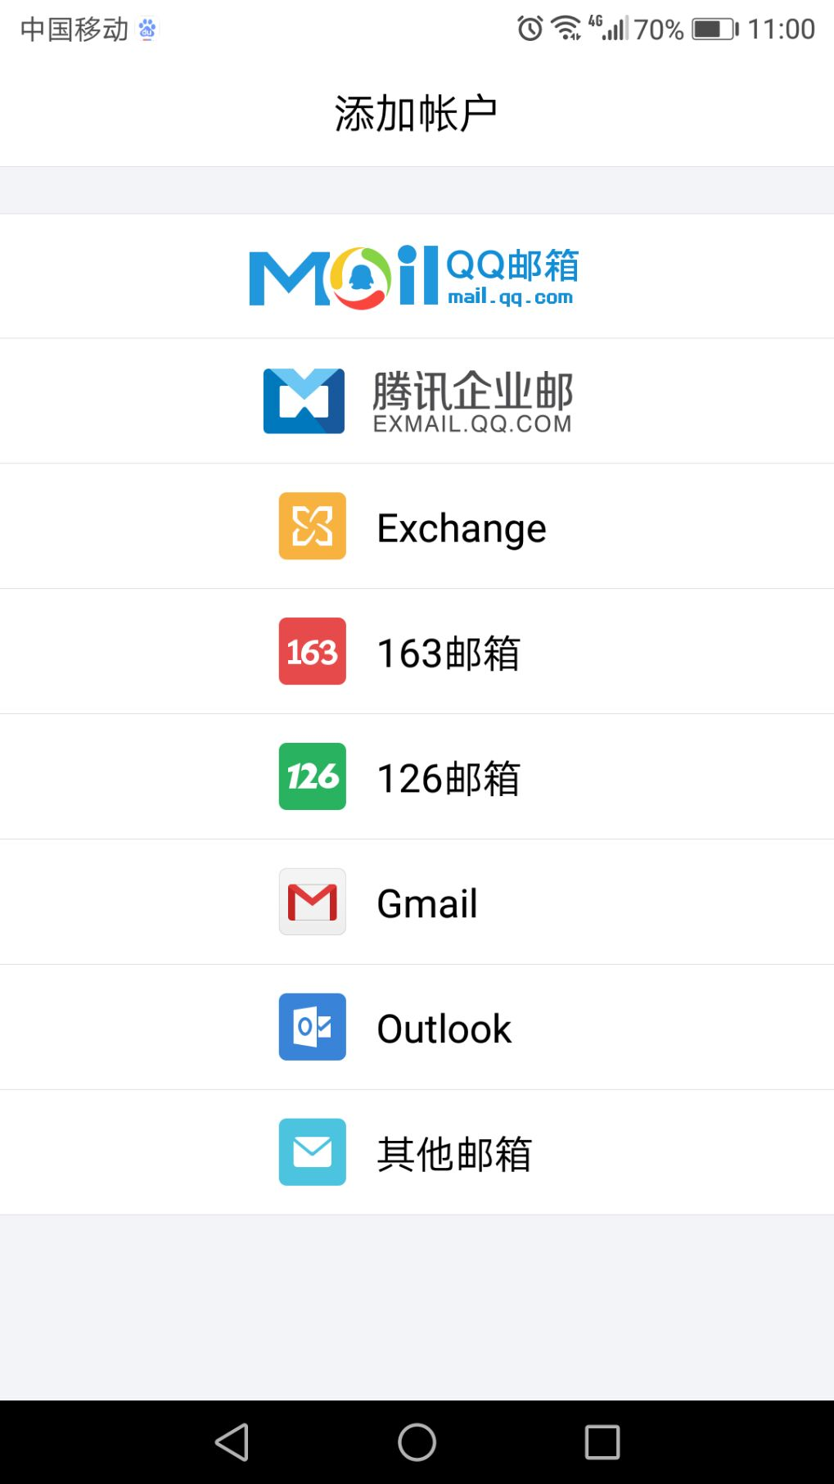

3、输入学校邮箱的“用户名、密码”后点击登录，然后点击“下一步”
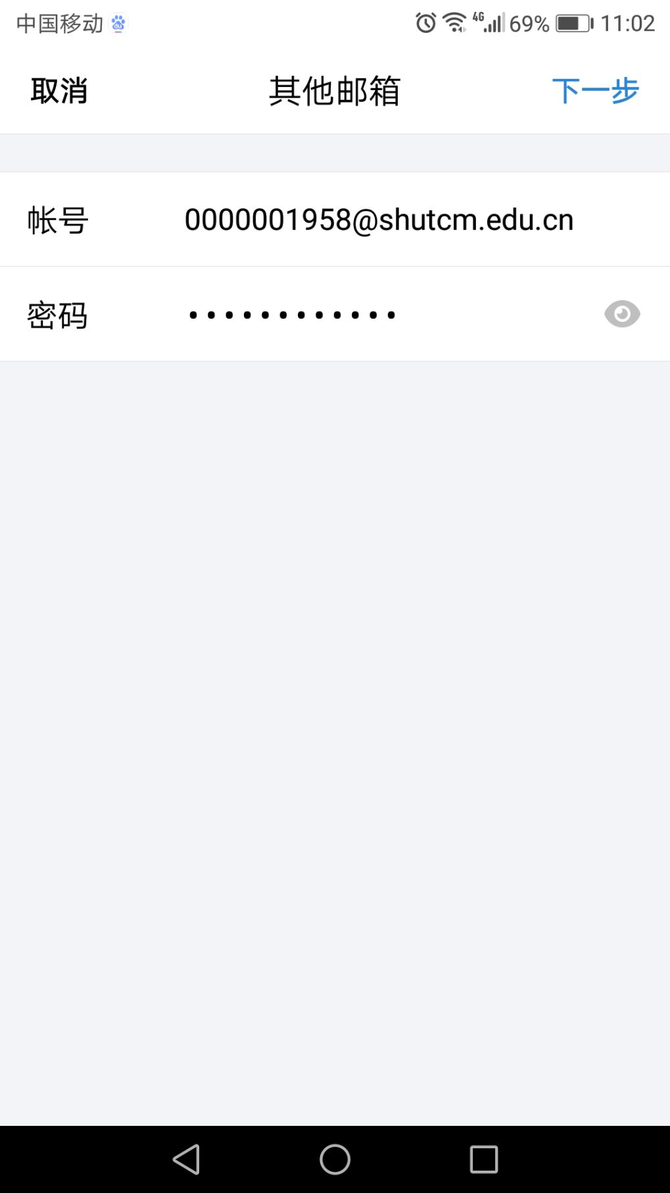

4、选择”POP”,按照下述内容进行填写：
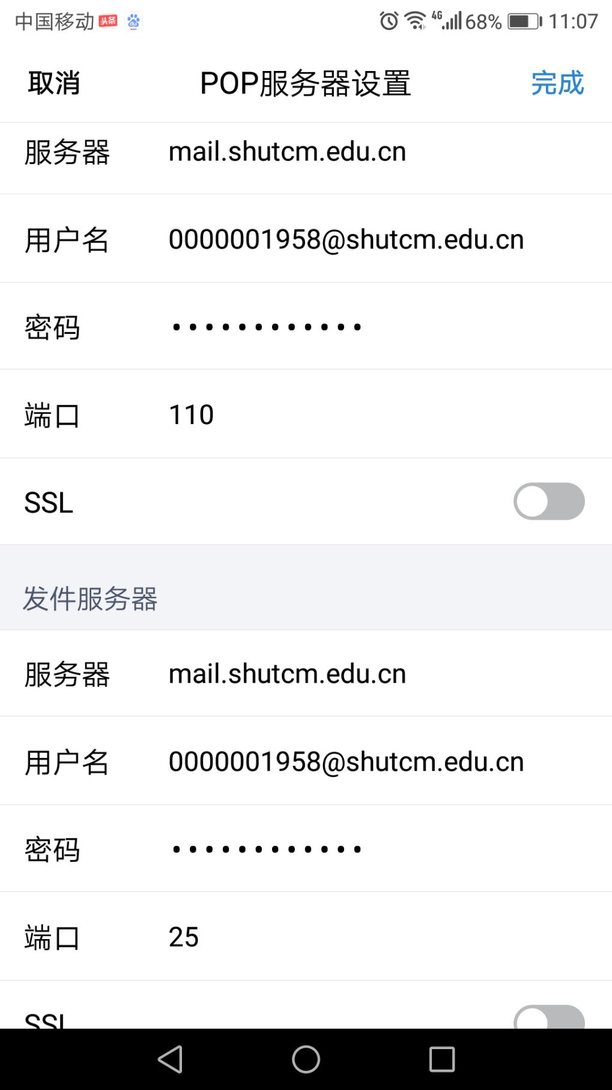

5、qq邮箱已经可以正常使用
